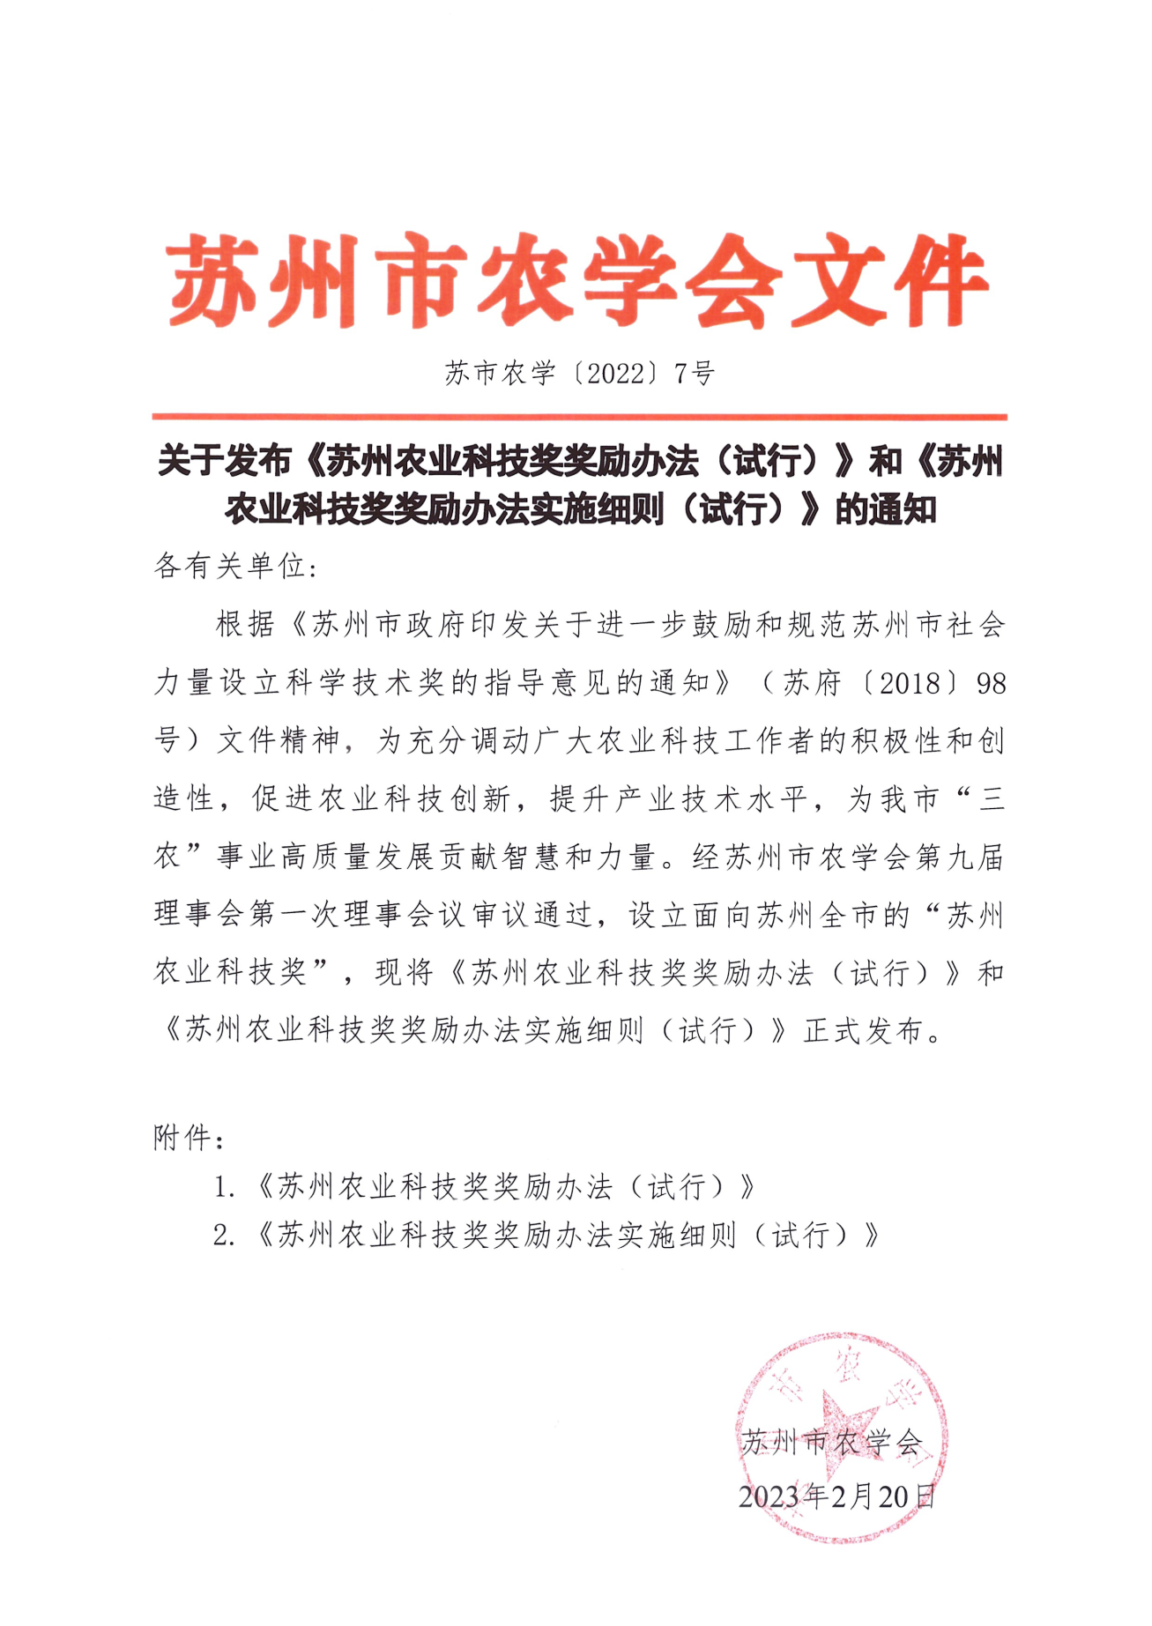

附件1

**苏州农业科技奖奖励办法（试行）**

**第一章 总 则**

**第一条** 为做好苏州农业科技奖奖励工作，根据《国家科学技术奖励条例》、《社会力量设立科学技术奖管理办法》、《科技部关于进一步鼓励和规范社会力量设立科学技术奖的指导意见》、《省科技厅关于进一步鼓励和规范江苏省社会力量设立科学技术奖的指导意见》及《关于进一步鼓励和规范苏州市社会力量设立科学技术奖的指导意见的通知》，结合苏州农业实际情况，制定本办法。

**第二条** 苏州农业科技奖是苏州市农学会设立的面向全市农业行业的综合性科学技术奖。主要奖励为全市农业科学技术进步和创新做出突出贡献的集体和个人。其目的是调动广大农业科技工作者的积极性和创造性，促进农业科技创新，提升产业技术水平，为我市农业和农村经济发展、社会主义新农村建设做贡献。

**第三条** 苏州农业科技奖贯彻尊重知识、尊重人才的方针，鼓励原始创新、集成创新和引进消化吸收再创新。

**第四条** 苏州农业科技奖的申报、评审和授奖实行公正、公平、公开的原则，鼓励申报拥有自主知识产权的重大科技成果。

**第五条** 苏州农业科技奖由苏州市农学会设立，由苏州市农学会聘请有关专家、学者组成苏州农业科技奖评审委员会及其评审专家库，苏州农业科技奖奖励办公室负责日常工作。

**第六条** 苏州农业科技奖的评审奖励活动资金来源于社会捐赠、资助及苏州市农学会自有资金等。

**第二章 奖 励**

**第七条** 苏州农业科技奖接受苏州农业行业（作物、畜牧、兽医、水产、农垦、农机、农业工程、农产品加工、农业经济、农业科技管理等）及其它行业与农业相关项目的申报。苏州农业科技奖奖励内容主要包含技术创新与技术推广两方面，评审委员会可根据实际情况决定是否增设奖项。

技术创新是指在农业科学研究与开发中取得对我市农业科技进步具有显著影响的科研成果，尤其在原始创新、集成创新、引进消化吸收再创新工作中，取得重大进展和突破，产生重大效益，为促进产业技术水平提升、推动行业科技进步做出重要贡献的科研成果。

技术推广是指在利用优良新品种（种子、种苗等）、新技术和新模式的推广，加快构建适应优质、高产、高效、生态、安全农业发展要求的技术体系，确保粮食等重要农产品有效供给，提高我市农业质量效益和竞争力，在推进农业农村科技创新与推广应用中取得突出成绩的农业推广、科研、教学、农业企业、农民专业合作组织及家庭农场等单位和个人。

**第八条** 苏州农业科技奖评审的主要标准为：成果是否具有显著的创新性，在学科和专业领域内是否取得了明显突破，是否解决了生产中关键性技术难题，是否对行业科技发展和政策制定具有重要的指导作用和科学价值，是否产生了重大的经济效益、社会效益和生态效益。

**第九条** 推荐申报或者提名苏州农业科技奖的项目（以下简称“项目”），应当是在苏州市行政区域内研究开发、应用推广的成果，或者苏州市内单位为第一完成单位的合作研究开发成果。

**第三章 推荐、评审和授奖**

**第十条** 苏州农业科技奖接受以下单位和个人推荐：

（一）单位推荐：苏州市农学会团体会员单位；苏州市各市（区）农学会、高校、科研单位和涉农机构等。

（二）专家推荐：院士、市级以上农学会农业领域组织机构专家委员会主任委员、副主任委员。

**第十一条** 奖励办公室从获得苏州农业科技奖一等奖的项目中，择优推荐江苏省农学会科技奖。

**第十二条** 苏州农业科技奖评审委员和相关工作人员须对项目或候选人的有关内容及评审情况严格保密。

**第十三条** 苏州农业科技奖每两年评审一次，授奖一次。

**第十四条** 苏州农业科技奖分为一等奖、二等奖。对有特大贡献、产生巨大效益和影响的农业科技成果，可视情况授予特等奖。

**第十五条**  苏州市农学会根据评审委员会提交的评审结果，做出对获奖项目、人选及等级的奖励决定，并颁发证书、奖金。

**第十六条** 项目存在知识产权争议或者完成单位、完成个人有争议的，在争议解决前不得推荐申报或者提名苏州农业科技奖评选。凡已获得国内政府奖励的科技和应用推广的成果，不得再申报苏州农业科技奖。

**第四章 罚 则**

**第十七条** 获奖者如有弄虚作假、剽窃或重复申报等行为, 一经发现，评审委员会将撤销其奖励、追回奖金，并建议有关单位给予相应批评或处分。

**第十八条** 参与评奖的工作人员如违反工作纪律，由评审委员会予以批评或撤销参加评奖工作资格，并建议有关单位给予相应批评或处分。

**第五章 附 则**

**第十九条** 苏州农业科技奖接受国内外各有关单位和个人的捐赠和赞助。

**第二十条** 本办法由苏州市农学会常务理事会负责解释，自颁布之日起试行。

附件2

**苏州农业科技奖奖励办法实施细则（试行）**

**第一章 总 则**

**第一条** 为规范苏州农业科技奖的评审工作，保证苏州农业科技奖的评审质量，根据《苏州农业科技奖奖励办法》，制定本实施细则。

**第二条** 本细则适用于苏州农业科技奖的推荐、评审、授奖等各项活动。

**第三条** 苏州农业科技奖是苏州市农学会设立的面向全市农业行业的综合性科学技术奖。苏州市农学会贯彻尊重知识、尊重人才的方针，鼓励原始创新、集成创新和引进消化吸收再创新，其目的是调动广大农业科技工作者的积极性和创造性，促进农业科技创新，提升产业技术水平，为我市农业和农村经济发展、社会主义新农村建设做贡献。

**第四条** 苏州农业科技奖的推荐、评审和授奖，实行公开、公平、公正原则，不受任何组织和个人非法干涉。

**第五条** 苏州市农学会聘请有关专家、学者组成苏州农业科技奖评审委员会及其评审专家库，负责制订评审计划、研究解决奖励工作中出现的重大问题，对评审结果进行审定和批准。

**第六条** 苏州农业科技奖属社会力量设奖，苏州农业科技奖奖励内容主要包含技术创新与技术推广两方面。奖励项目分一等奖、二等奖两个等级，奖励周期为每两年一次。

**第七条** 苏州市农学会在中国境内享有依法开展苏州农业科技奖励活动和在公开出版物、媒体上如实宣传报道及编辑、整理、印制汇编、光盘的权利，未经苏州市农学会授权的任何组织或个人，不得开展任何涉及苏州农业科技奖的宣传活动。

**第八条** 苏州农业科技奖是授予科技工作者和单位的荣誉，授奖不决定科学技术成果的权属。获奖项目不得以苏州农业科技奖的名义作产品广告。

**第九条** 苏州农业科技奖预算中安排专项经费用于奖项的宣传、评选、举行颁奖大会、颁发奖金等。经费主要来源于社会捐赠、资助及苏州市农学会自有资金等。

**第二章 组织机构**

**第十条** 苏州农业科技奖评审委员会（以下简称“评审委员会”）是该奖的领导机构，主要职责是制定奖励政策、指导评审工作、审定授奖项目。主任委员由苏州市农学会理事长担任，副主任委员由苏州市农学会副理事长和秘书长担任，委员由省市有关行政单位领导和科研教学单位专家组成。

**第十一条** 苏州农业科技奖奖励办公室（以下简称“奖励办”）是该奖的日常办事机构，设在苏州市农学会秘书处。主要职责是组织申报、形式审查、组织评审、异议处理、公布结果等具体工作。

**第三章 奖励范围**

**第十二条** 苏州农业科技奖技术创新内容是指在农业科学研究与开发中取得对我市农业科技进步具有显著影响的科研成果，尤其在原始创新、集成创新、引进消化吸收再创新工作中，取得重大进展和突破，产生重大效益，为促进产业技术水平提升、推动行业科技进步做出重要贡献的科研成果。

（一）农业科学研究中的重大发现、技术创新及其他具有一定先性进、科学性和实用价值的科学技术成果；

（二）引进或推广应用先进科技成果，在农业科学研究工作方面取得显著成效的项目；

（三）运用科学技术知识研制出新产品、工艺、材料等农业技术成果的发明者；

（四）在重大科学技术项目研究进程中取得的具有一定新颖性、先进性和独立应用价值或学术意义的阶段性成果。

**第十三条** 苏州农业科技奖技术推广内容是指在利用优良新品种（种子、种苗等）、新技术和新模式的推广，加快构建适应优质、高产、高效、生态、安全农业发展要求的技术体系，确保粮食等重要农产品有效供给，提高我市农业质量效益和竞争力，在推进农业农村科技创新与推广应用中取得突出成绩的农业推广、科研、教学、农业企业、农民专业合作组织及家庭农场等单位和个人。

（一）粮油、园艺作物、畜禽、水产等优良新品种（种子、种苗等）推广；

（二）农业优质、高产、高效、安全、生态种养新技术、新模式推广；

（三）粮油产品、园艺产品、畜产品、林产品、水产品加工贮运等新技术推广；

（四）农业标准化与农产品质量安全控制、农作物病虫害及畜禽水产病害防控新技术推广；

（五）农业农村绿色发展、农村能源开发与利用、农村生态环境保护、循环农业与可持续发展、农业气象灾害防控等新技术推广；

（六）农业资源综合开发利用、农村水利、农业设施装备与农机化新技术推广；

（七）农业投入品开发与利用新技术推广；

（八）生物农业、智慧农业等农业新兴产业技术推广。

**第四章 评奖程序与要求**

**第十四条** 苏州农业科技奖接受以下单位和个人推荐：

（一）苏州市农学会团体会员单位、各市、区农学会向苏州农业科技奖奖励办公室推荐；

（二）在苏各高校、科研单位和涉农机构由本单位科技管理部门审核后向苏州农业科技奖奖励办公室推荐；

（三）院士、市级以上农学会农业领域组织机构专家主任委员、副主任委员，每人可直接推荐一项本学科领域或所熟悉专业的项目；

（四）推荐本奖励项目必须按规定的格式和内容填写《苏州农业科技奖推荐书》

（五）单位和专家应当对推荐的项目负责。推荐时应按规定填写推荐书，提供真实、可靠的评价材料

**第十五条** 申报苏州农业科技奖的成果还应符合下列条件：

（一）全面完成科研合同、计划和任务书的各项要求，技术资料完整准确；

（二）不存在成果权属、完成单位和完成人等方面的争议；

（三）凡涉及使用实验动物的项目，应提供相应的实验动物和动物实验设施合格证明；

（四）推荐技术推广方面内容的项目必须是在实践应用二年以上；

（五）非涉密项目；

（六）公示期间被撤销或经苏州农业科技奖奖励办公室认定的其他项目，无申报资格。

**第十六条** 申报苏州农业科技奖应当提交下列相关材料：

（一）苏州农业科技奖推荐书；

（二）苏州农业科技奖申报书；

（三）根据申报要求提供成果应用单位出具的成果应用证明；

（四）申报技术创新类成果的提供由正规查新机构出具的查新检索报告；

（五）特殊类成果应提交相应的证明材料：

1、技术发明类成果应提交国家发明专利证书；

2、动植物育种类成果应按有关法律法规规定提交品种审定证书，已列入国务院行政部门公布的《植物新品种保护名录》的植物育种成果应提交品种权证书或初审合格证明；

3、肥料、土壤调节剂应提交肥料登记证书或临时登记证书,农药、植物生长调节剂应提交农药登记证书或临时登记证书；

4、兽药应提交新兽药注册证书或兽药生产许可证书,饲料、饲料添加剂应提交饲料或饲料添加剂生产许可证书；

5、转基因产品及转基因获得的生物品种、制品应提交政府有关部门出具的转基因生物安全批准文件；

6、决策咨询类研究成果应提交有关领导批示、成果应用证明以及采纳建议后出台的政策制度。

（六）其他需要提交的证明材料。

**第十七条** 申报项目主要完成人，是指对该项目的完成做出创造性具有实际贡献的主要人员。主要完成人应至少具备下列条件之一：

（一）提出总体学术思想、研究方案、技术路线或重要创新点；

（二）在研制过程中直接参与并解决了关键学术疑难问题或实验、技术难点；

（三）在研究方法、手段的提出以及重要基础数据的收集和综合分析等方面有主要贡献者；

（四）参与并解决在投产、应用过程中的重要难点或关键技术问题；

（五）在成果完成期内，至少有三分之一以上的时间坚持在该项目的科研第一线工作。

**第十八条** 项目主要完成单位是指在该项目研制、投产、应用的过程中进行组织并提供技术、人员、设备等条件，对项目的完成起到重要作用的单位。

**第十九条** 成果主要完成单位限额为5个。

**第二十条** 多个单位共同协作完成的科技成果，由成果第一完成人所在单位按要求进行申报。

**第五章 评审与授奖**

**第二十一条** 苏州农业科技奖评审采用形式审查、专家网络在线评审、专家集中封闭会评、“评审委员会”审定的方式。评审程序为：

（一）形式审查：由“奖励办”根据上述规定对推荐的项目进行形式审查（资格审查），并将审查结果反馈申报单位；

（二）网络初评：对形式审查合格的项目，“奖励办”组织评审专家库专业组专家进行网络初评，评审结果报“评审委员会”；

（三）公示：初评结果通过相关媒体公示，接受同行监督，并在规定期限（7天）内受理有关异议；

（四）终审：通过初评的项目，经“评审委员会”批准，由“奖励办”组织评审专家库专业组专家对通过网评的成果进行集中会评；对初评推荐授予一等奖、二等奖的项目进行答辩，经评审专家讨论，采用无记名投票的方式表决，并实行差额评定。

**第二十二条** 获奖项目公示后无异议的，由“奖励办”通知召开办公会议予以审议、确认，“评审委员会”对获奖项目进行表彰。

**第二十三条** 苏州农业科技奖评审实行回避和保密制度。被推荐项目的研究人员不得作为评审专家参加当年的评审工作，评审专家不参加同一法人单位申报项目的评审。“评审委员会”委员、评审专家和相关工作人员对被推荐项目的技术内容及评审情况严格保密。

**第六章 异议及处理**

**第二十四条** “奖励办”对获奖项目名称、主要完成人名单、主要完成单位名称在相关媒体上予以公示，公示时间为7天。对公示的获奖项目如有争议或者揭发其弊端者，必须在公示之日内采用书面意见形式提出。个人提出争议的，必须在书面材料上签署自己的真实姓名、工作单位、联系地址和电话；单位提出争议的，单位法人代表必须在书面材料上签名并加盖单位印章。否则将视为无效、不予受理。

**第二十五条** 涉及项目主要完成人，主要完成单位名次排列的为非实质性争议问题，由推荐单位或者推荐专家负责协调，提出处理意见报“奖励办”审核；涉及项目技术等实质性问题的争议由“奖励办”组织有关专家调查后，进行裁决。

**第七章 奖励数量与形式**

**第二十六条** 每次评选奖励项目总数原则上不超过当年受理项目数的45%，其中一等奖项目不超过受理项目数的15%、二等奖项目不超过受理项目数的30%。对有特大贡献、产生巨大效益和影响的农业科技成果，可视情况授予特等奖。

**第二十七条** 按不同的获奖等级，主要完成人及主要完成单位的限额数为：

一等奖主要完成人不超过9人；二等奖主要完成人不超过7人；一等奖、二等奖主要完成单位不超过5家。

**第二十八条** “评审委员会”对获奖项目的主要完成单位和主要完成人授予获奖证书和奖金。奖金数额以当年苏州农业科技奖“奖励办”决定为准。

**第八章 附 则**

**第二十九条** 本实施细则自苏州市农学会理事会审议通过之日起施行。

**第三十条** 本实施细则解释权属苏州农业科技奖评审委员会。